Tillsynsbegäran – information om höga naturvärden och fridlysta arter i avverkningsanmälan A 11780-2025 i Umeå kommun
Detta dokument behandlar höga naturvärden i avverkningsanmälan A 11780-2025 i Umeå kommun. Denna avverkningsanmälan inkom 2025-03-11 00:00:00 och omfattar 1,2 ha.
Vi begär härmed att Skogsstyrelsen fattar beslut enligt miljöbalken som säkerställer att skogens höga naturvärden bevaras samt säkerställer att EU-lagstiftning efterlevs och att artskyddsbrott förhindras. Vi önskar även ta del av de ställningstaganden och beslut som myndigheterna meddelar till följd av aktuell avverkningsanmälan och föreningens inlaga (se 34 § förvaltningslagen).
Nedan beskrivs fynd av naturvårdsarter och fridlysta arter som gjorts i det avverkningsanmälda området.

Naturvårdsarter
I avverkningsanmälan har följande 7 naturvårdsarter hittats: grantickeporing (VU), granticka (NT), Leptoporus mollis (NT), ullticka (NT), trådticka (S), vedticka (S) och huggorm (§6). Av dessa är 4 rödlistade. För rödlistade arter har rödlistekategorin angivits inom parentes. Arter som är signalarter enligt Skogsstyrelsen har markerats med (S). För fridlysta arter anges även paragrafen i Artskyddsförordningen som arten är fridlyst enligt.
De påträffade naturvårdsarterna är ett tydligt kvitto på att detta rör sig om en skog med höga naturvärden. I Figur 1 visas en karta över det avverkningsanmälda området, där samtliga fyndplatser för naturvårdsarter som finns registrerade på Artportalen har markerats.
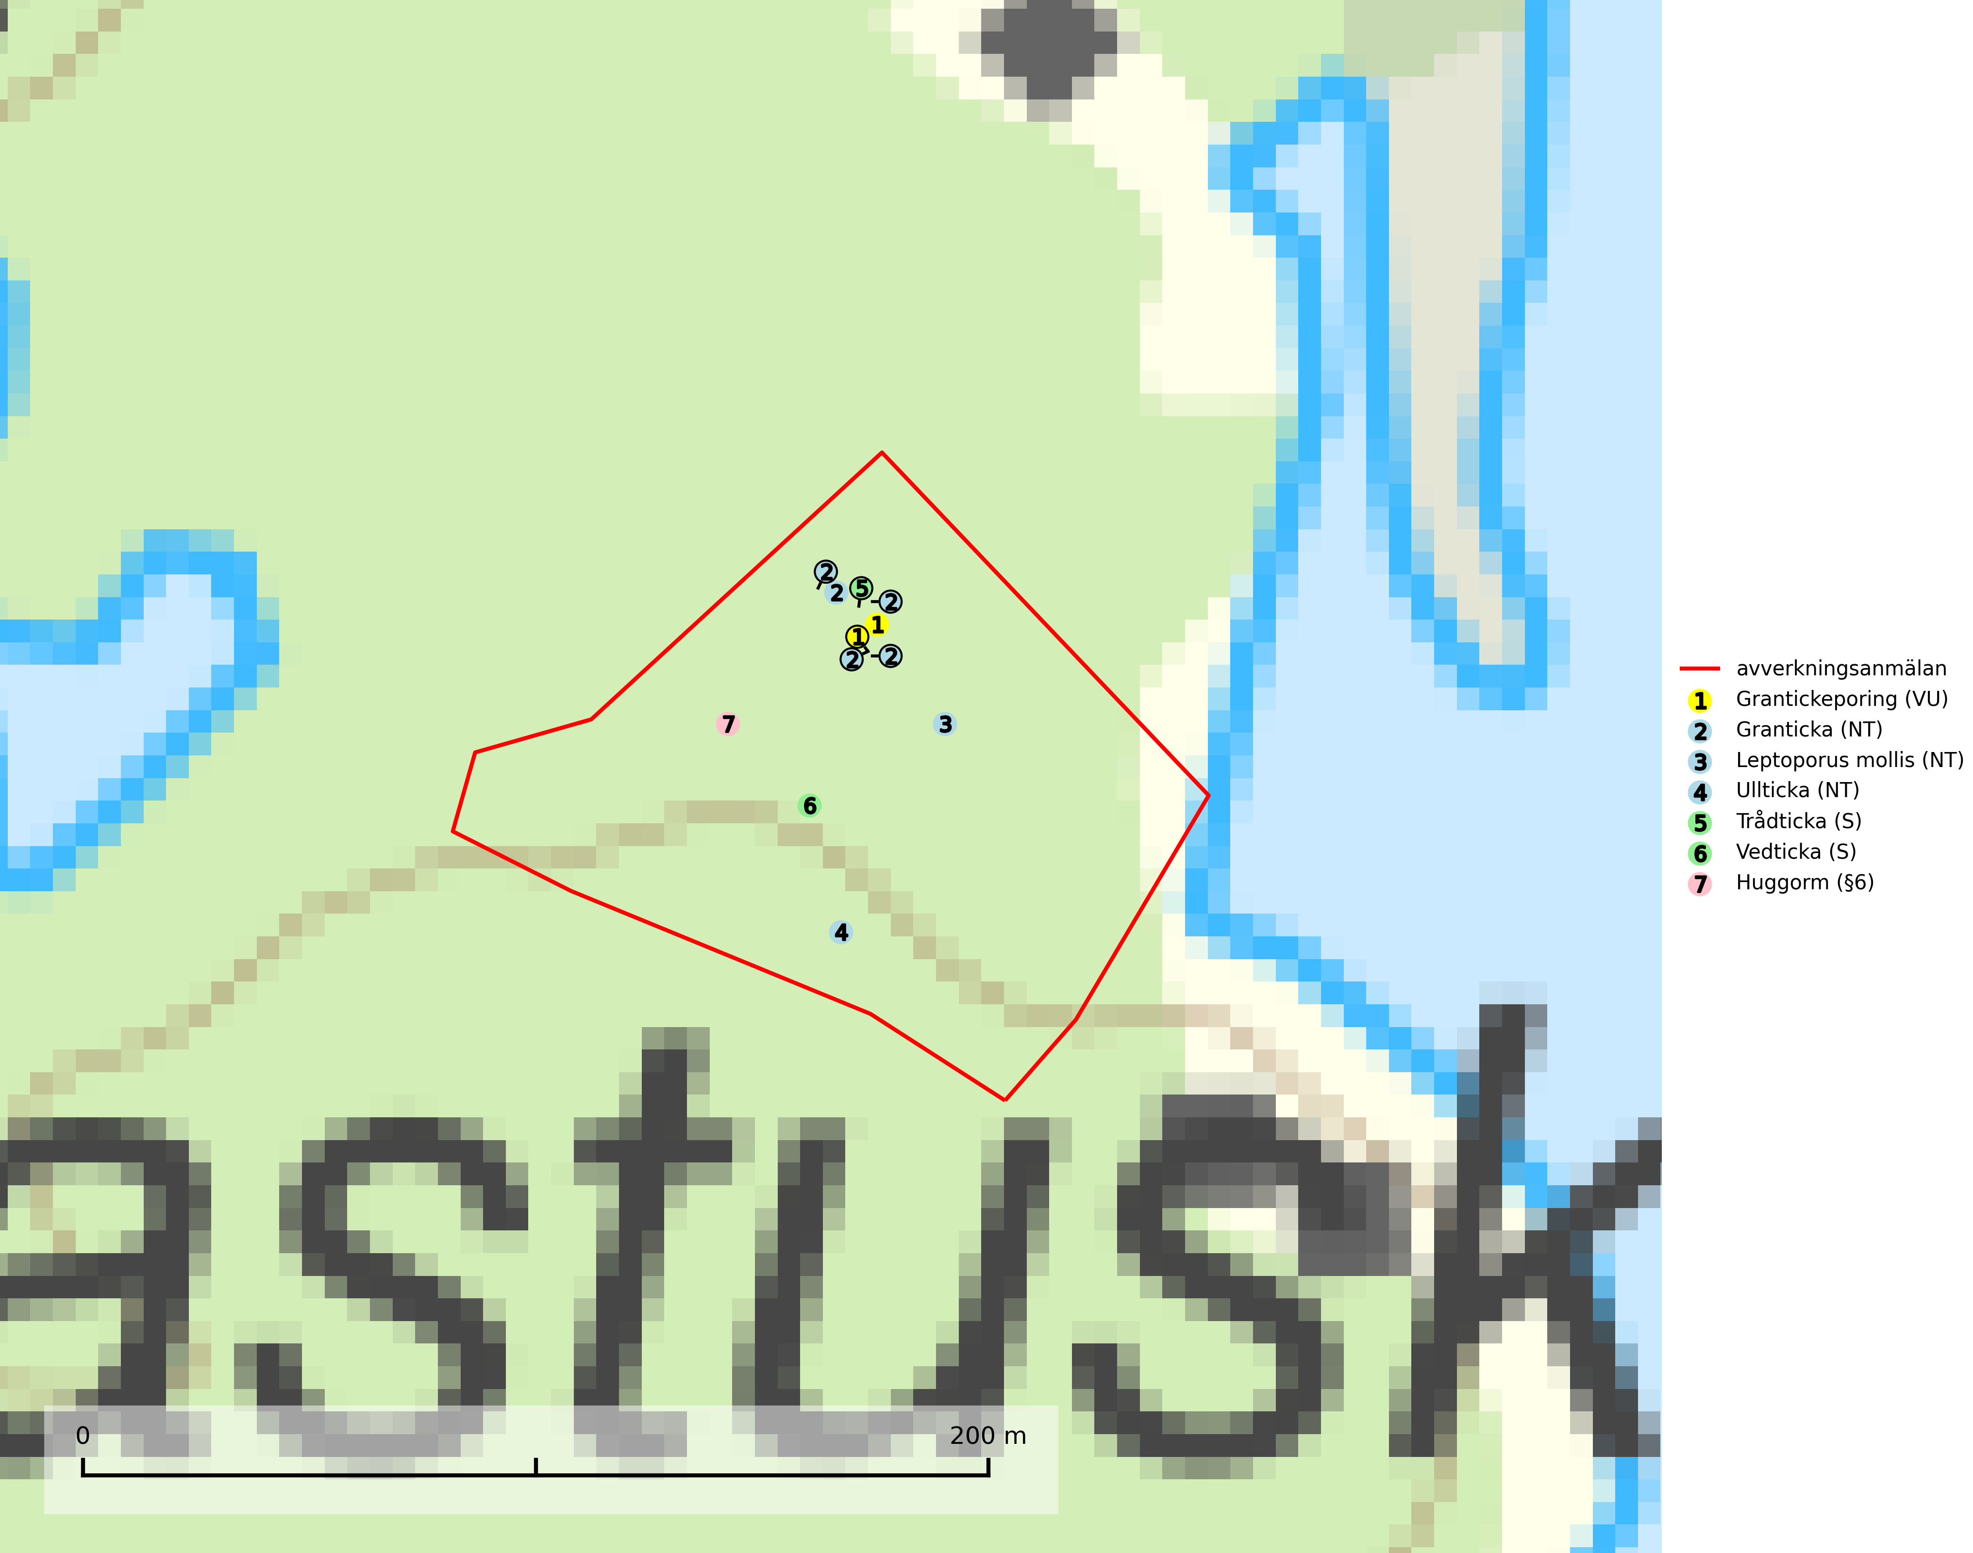
Figur 1. Fyndplatser för naturvårdsarter i det avverkningsanmälda området (röd linje). Markörer utan svart kant är placerade på fyndplatsen. Markörer med svart kant är placerade vid sidan av fyndplatsen och har ett svart streck som visar fyndplatsens exakta position. Kartans mittpunktskoordinat är N 7072925, E 767797 i SWEREF 99 TM.
Granticka (NT) förekommer främst i äldre skogar med naturskogskaraktär, liksom i dimensionsavverkade och plockhuggna skogar. I äldre grannaturskog i norra Sverige är den alltjämt en förhållandevis vanlig karaktärsart, medan den längre söderut blir allt mer sällsynt. I Götaland och delar av Svealand är den en god signalart för skyddsvärda granskogsmiljöer. Arten bedöms ha minskat starkt under senare år på grund av skogsavverkningar, då den framför allt växer i äldre granskog med långvarig grankontinuitet. I urskogsliknande bestånd i norra Sverige kan ibland påträffas den mycket sällsynta tickan grantickeporing (VU), som lever på döda grantickor (SLU Artdatabanken, 2024; Nitare & Skogsstyrelsen, 2019).
Grantickeporing (VU) växer på murken ved och döda fruktkroppar av granticka (NT) och gränsticka (NT). Den förekommer i naturskogsliknade granskogar, gärna i fuktiga miljöer vid källbäckar och liknande. Avverkning av naturskogslika miljöer och av grova granar där grantickeporing förekommer är ett direkt hot mot artens fortlevnad. Gamla granskogar som hyser arten undantas helt från skogsbruk (SLU Artdatabanken, 2024).
Leptoporus mollis (NT) är granens kötticka och har klassificerats som ”gammelskogsindikator”, då den förekommer med ett tydligt optimum i äldre barrskogar, främst fuktiga granskogar. Den har högst signalvärde söder om den naturliga norrlandsgränsen limes norrlandicus, men signalerar vanligtvis höga naturvärden även i Norrland. Arten är knuten till miljöer med konstant luftfuktighet och känslig för uttorkning som en avverkning kan medföra. Den totala populationen bedöms därför ha minskat under de senaste 30 åren och fortsätter att minska i takt med att grankontinuitetsskogar (skogar som inte kalavverkats) minskar i areal, samtidigt som att lämpliga miljöer inte återskapas i samma takt (SLU Artdatabanken, 2024; Nitare & Skogsstyrelsen, 2019).
Ullticka (NT) är knuten till restbestånd av barrnaturskog och förekommer med ett tydligt optimum i orörda eller måttligt påverkade gamla granskogar där det föreligger viss kontinuitet av grov död ved. Ullticka är en bra signalart inom hela sitt utbredningsområde och i södra Sverige är den sällsynt och en god signalart för skyddsvärda granskogsmiljöer. Den hotas av avverkning och fragmentering av naturskog och äldre granskog med lång trädkontinuitet. På ullticka kan ibland ulltickeporing (VU) påträffas - det är en sällsynt ticka som nyligen delats upp i tre olika arter: Skeletocutis brevispora (ulltickeporing), Skeletocutis delicata och Skeletocutis exilis. De två sistnämnda arterna står för närvarande (2020) som ej bedömda i rödlistan (SLU Artdatabanken, 2024; Nitare & Skogsstyrelsen, 2019; Miettinen & Niemelä, 2018).

Fridlysta arter
Följande fridlysta arter har sina livsmiljöer och växtplatser i den avverkningsanmälda skogen: huggorm (§6).

